Prototype 1

Donderdag 22 november is prototype 1 afgeleverd. In dit hoofdstuk is te lezen wat er in dit prototype verwerkt is.

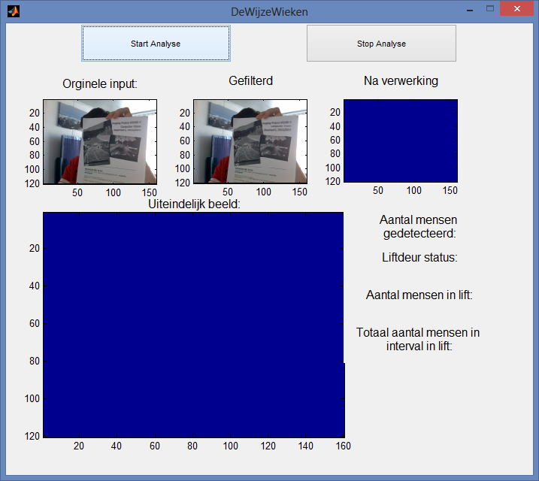Prototype 1 bevat onder andere een werkende GUI, die vier beelden toont: Originele beeld, gefilterd beeld, verwerkt beeld en het uiteindelijke beeld. Dit is te zien in *Figuur 1*. De ‘originele input’ laat de beelden zien die rechtstreeks van de webcam naar de computer worden gestuurd. Het ‘Gefilterd’ laat het beeld na de verwerking *normalise* zien. ‘Na verwerking’ bevat het beeld na *segmentation*. Wat deze functies precies doen, wordt hieronder beschreven.

Prototype 1 bevat vier dummy-functies: *normalise*, *property*, *classification* en *count*. Voor deze operaties geldt: $input=output$. Met het beeld dat binnen komt, wordt dus niets gedaan en wordt gewoon teruggestuurd door deze functies. Later sturen deze functies verwerkte beelden door naar de volgende functie, die er ook een bewerking mee doen.

*Figuur 1 - De werkende GUI van Prototype 1*

In dit prototype zitten verder nog twee functies die wel iets met het beeld doen: *labeling* en *segmentation*. Zoals te zien in *Figuur 1* maakt de functie *segmentation* het beeld zo goed als blauw. *Segmentation* zou de lift moeten herkennen qua kleur. Op dit moment worden alleen de kleuren van de lift soms met iets lichter blauw getoond. Segmentation werkt door eerst het beeld op te splitsen in 3 nieuwe beelden die de losse RGB kanalen zijn van het invoer beeld. Hier wordt vervolgens afzonderlijk een threshold op toegepast en de beelden worden weer samengevoegd. Hier zou een gesegmenteerd beeld uit moeten komen. Doordat *segmentation* niet de juiste informatie retourneert, kan de functie *labeling* (te zien bij ‘Uiteindelijk beeld’) ook haar werk (vaststellen wat de lift is) niet uitvoeren. De functie labeling werkt door een label functie uit te voeren over het beeld dat binnenkomt

**Evaluatie**

Momenteel werkt er nog niet erg veel in het prototype. We hebben een werkende GUI die in ieder geval het orginele beeld en enkele verwerkte beelden kan tonen. Ook zijn er in de code al dummy functies gemaakt om later code in te plaatsen, waardoor de structuur van het programma vanaf nu al duidelijk is. De segmentatie en labelings functies zullen flink verbeterd moeten worden willen andere functies hiervan gebruik kunnen maken, die wel nodig zijn voor het uiteindelijke doel van dit programma. De basis is nu gelegd, en nu kunnen er nieuwe functies gemaakt en verbeterd worden.